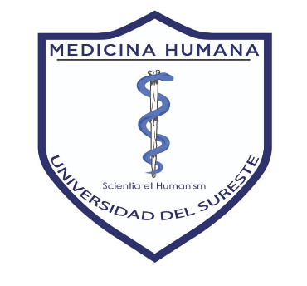 **UNIVERSIDAD DEL SURESTE**

**CAMPUS COMITÁN**

**LICENCIATURA EN MEDICINA HUMANA**

**MEDICINA DEL TRABAJO**

Docente:

Dr. AGENOR ABARCA ESPINOZA

Alumno: Jorge Alberto Hilerio González

MEDICINA DEL TRABAJO

Grado: 4to Grupo: A

Comitán de Domínguez Chiapas, 05 septiembre; 2023.

LA MEDICINA DEL TRABAJO A TRAVES DE LA HISTORIA

# La medicina del trabajo es la [especialidad médica](https://es.wikipedia.org/wiki/Especialidad_m%C3%A9dica) que se dedica al estudio de las enfermedades y los accidentes que se producen por causa o consecuencia de la [actividad laboral](https://es.wikipedia.org/wiki/Trabajo_(sociolog%C3%ADa)), así como las medidas de [prevención](https://es.wikipedia.org/wiki/Medicina_preventiva) que deben ser adoptadas para evitarlas o aminorar sus consecuencias. Esta ciencia incia años atrás y en este resumen se expresa su proceso a través de los años

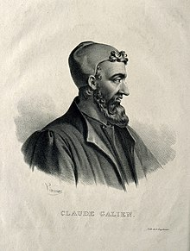**Henrry E. Sigerist,** propone que se revise la historia de la humanidad a través de la historia del trabajo, por su importancia en la creación y mantenimiento en la sociedadades.

**Galeno**, habla a cerca de la penosa situación de los esclavos y penados, encadenados y abrumados por el calor que extraían el cobre de las minas de Cartagena

Toda producción artesanal y manofacturacion estaba asociada con daños para la salud en poblaciones pobres

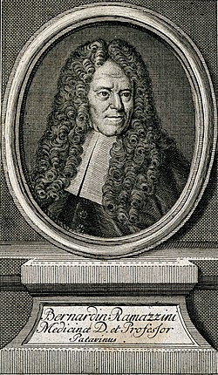**Bernardo Ramazzani,** quien es considerado el padre de la medicina del trabajo, fue un [médico](https://es.wikipedia.org/wiki/M%C3%A9dico) italiano. Sus estudios de las enfermedades profesionales y la promoción de medidas de protección para los trabajadores alentaron el inicio de la seguridad industrial, y de las leyes de accidentes de trabajo. En 1700 escribió el primer libro importante sobre enfermedades profesionales e higiene industrial.

Su obra más conocida, **De** **Morbis Artificum Diatriba** *(“Discurso de las enfermedades de los artesanos”* o traducible también como *“Tratado Sobre Las Enfermedades Profesionales-o laborales-“)* se publicó en 1700 y constituye el primer estudio de las enfermedades relacionadas con los distintos oficios.

En 1765 **Francisco Lopez de Arevalo**, escribió una carta sobre los padecimientos de los mineros de almaden al Dr. **Froncois Thiery** que incluyo en su obra: observaciones de física y medicina en diferentes lugares de España (1791)

**Jose Parés y Franqués**, describió sistemáticamente la patología laboral en las minas de Almaden, y de las condiciones de vida y trabajo de los mineros

Real de hacienda, incorpora la medicina en el medio laboral preindustrial en España. Creando un gran dispositivo asistencial para los mineros creando el real hospital para los mineros en 1752

Dio pauta para intervención médica en el ámbito laboral, higiene o salud pública; aportaciones y consejos a los gobernantes que deberían hacerlo realidad a través de disposiciones legislativas

El primer escenario industrial.

**Charles Turner Thackrah**, cirujano 1831, advirtió el costo del desarrollo y el progreso, a costa de la salud de los trabajadores

**Pedro Felipe Monlau**, (higiene industrial) dedujo que el balance global del proceso industrial era negativo y que debía rechazarse.

**Juan Giné Partagás** (higiene del trabajo) propuso que la producción industrial fuera perfeccionada sin dañar la salud de las personas, si la salud publica

**Adam Smith** se planteaba ¿Cómo considerar que una sociedad prosperara si no lo hacían los trabajadores? De ahí nace la lucha por los derechos laborales.

Se reconoció la alta mortalidad debido a un nuevo modo de vida, y que se reflejaba en la estadística del registro civil

**Chadwick** estableció las bases para el desarrollo a gran escala del saneamiento urbano

Toxicología y desarrollo de la patología industrial

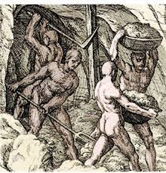Tiene sus inicios en el siglo XIX en Francia, pero ahí aquí la plantación de la siguiente pregunta

¿Cómo surgió la toxicología?

Esta surge de la incorporación al campo medico legal de la química moderna y la metodología experimental

**Mateo Orfila,** quien fue un migrante francés, el cual escribe tratado de venenos o toxicología general.

¿Quién inicio en el campo de la toxicología industrial?

**Jean baptiste Alphonse Chevalier**, menciono las consecuencias de alguan sustancias en las pinturas (plomo, cobre y arsénico)

Tanquerel establecio que el colico era un riesgo preferente entre pintores y alfareros, y fundamento experimentalmente la via respiratoria como la puerta de entrada del toxico al organismo, el plomo se asocia con una enfermedad conocida como saturnismo, la toxicología industrial se desarrollo en paralero al auge de la industria química y a la creciente incorporación de sustancias toxicas en los procesos productivos.

Karl bernhard Lehmann, realizo las primeras determinaciones químicas ambientales en los lugares de trabajo y su relación con la salud de los trabajadores, a el le debemos los primeros estándares de disolventes organicos propuestos en 1886

Dimension internacional de la preocupación medica por el trabajo

Tras los acuerdos de paz de versalles, se creo la organización internacional del trabajo (OIT) derivada de la ONU.